PHẦN I: ĐẶT VẤN ĐỀ
I. LÝ DO CHỌN ĐỀ TÀI.
Bác Hồ đã dạy: “Tiếng nói là thứ của cải vô cùng lâu đời và vô cùng quý báu của dân tộc, chúng ta phải giữ gìn nó, quý trọng nó.”
Thật vậy, ngôn ngữ có vai trò to lớn trong sự hình thành và phát triển nhân cách của trẻ em. Ngôn ngữ là phương tiện giữ gìn bảo tồn, truyền đạt và phát triển những kinh nghiệm lịch sử, phát triển xã hội của loài người. Trẻ em sinh ra đầu tiên là những cơ thể sinh học, nhờ có ngôn ngữ là phương tiện giao lưu bằng hoạt động tích cực của mình dưới sự giáo dục và dạy học của người lớn trẻ em dần chiếm lĩnh được những kinh nghiệm lịch sử - xã hội của loài người và biến nó thành cái riêng của mình. Trẻ em lĩnh hội ngôn ngữ sẽ trở thành những chủ thể có ý thức, lĩnh hội kinh nghiệm của loài người xây dựng xã hội ngày càng phát triển hơn.
Ngôn ngữ là phương tiện để phát triển tư duy, là công cụ hoạt động trí tuệ và là phương tiện để giáo dục tình cảm, thẩm mỹ cho trẻ. Như vậy ngôn ngữ có vai trò to lớn đối với xã hội và đối với con người. Vấn đề phát triển ngôn ngữ một cách có hệ thống cho trẻ ngay từ nhỏ là nhiệm vụ vô cùng quan trọng
Ngay từ khi tiếp nhận các bé trong độ tuổi từ 24 - 36 tháng, Tôi nhận thấy rất nhiều trẻ chậm phát triển về ngôn ngữ .Trong tổng số 27 bạn đến lớp thì có tới 12 trẻ chậm nói (chiếm tới 44%). Điều này ảnh hưởng đến quá trình học tập của trẻ cũng như quá trình giảng dạy của lớp tôi.
Do đó Tôi đặc biệt chú trọng đến việc phát triển ngôn ngữ cho trẻ, vì khi ngôn ngữ phát triển tốt trẻ sẽ dễ dàng hơn trong việc giao tiếp với các bạn, nghe hiểu và làm theo yêu cầu của cô, trẻ có thể nói lên được những nhu cầu, ý muốn của mình. Đó sẽ là tiền để để phát triển các mặt nhận thức, thể chất cũng như tình cảm kĩ năng xã hội và thẩm mỹ cho trẻ.
Chúng ta thấy rằng, nhu cầu chiếm lĩnh ngôn ngữ ở trẻ là rất cần thiết. Ngay từ nhỏ, các bé cần được tập nói ngôn ngữ, tập nghe âm thanh ngôn ngữ như một thói quen thường trực góp phần thúc đẩy quá trình học nói ở trẻ nhanh chóng và hiệu quả. Nhưng có đạt được kết quả tốt hay không là mục tiêu quan trọng trong việc phát triển ngôn ngữ ở trẻ Mầm non. Nhưng quan trọng hơn hết là giáo viên mầm non được trang bị những kiến thức quan trọng về ngôn ngữ cùng với những cách thức và phương pháp để giải quyết các nhiệm vụ trong tậm của phát triển ngôn ngữ ở trẻ mầm non, hoàn thành một mục tiêu quan trọng: “Hình thành và phát triển ngôn ngữ tiếng mẹ đẻ cho trẻ mầm non.”

Ngôn ngữ có vai trò rất quan trọng đối với đời sống của mỗi con người, nhờ có ngôn ngữ mà mọi người giao tiếp được với nhau, được trao đổi thông tin, hiểu biết về thế giới xung quanh một cách rõ nét. Bất kỳ ai cũng vậy cũng phải sử dụng ngôn ngữ để giao tiếp.
Phát triển ngôn ngữ cho trẻ là nhiệm vụ quan trọng nhất ở trường mầm non. Hoạt động này không chỉ giúp trẻ hình thành và phát triển các năng lực ngôn ngữ như nghe, nói, đọc, viết, mà còn giúp trẻ phát triển khả năng tư duy, nhận thức, tình cảm.
Giáo dục ngôn ngữ cho trẻ trong trường mầm non là giáo dục trẻ có phát âm chính xác, chuẩn, trẻ tự tin trong giao tiếp, trẻ biết được ngôn ngữ có vai trò quan trọng trong cuộc sống thông qua các hoạt động như: Nhận biết tập nói, qua thơ, chuyện, giờ đón – trả trẻ, giờ âm nhạc, giờ ăn, ngủ...... Đặc biệt đối với trẻ 24-36 tháng tuổi là lứa tuổi bắt đầu sử dụng ngôn ngữ của mình, là lứa tuổi chập chững tập nói, bộ máy phát âm của trẻ chưa hoàn chỉnh, nhiều trẻ đang nói ngọng, nói lắp, nói không đủ câu, trẻ chỉ trả lời, chỉ nói được một số câu, từ đơn giản.Trước tầm quan trọng của việc phát triển ngôn ngữ cho trẻ đặc biệt những trẻ chậm nói trong trường mầm non, là giáo viên trực tiếp đứng lớp, bản thân tôi đã trăn trở tìm ra đề tài“Một số biện pháp phát triển ngôn ngữ cho trẻ độ tuổi 24-36 tháng tuổi”
II.ĐỐI TƯỢNG NGHIÊN CỨU:
- Nghiên cứu: “Một số biện pháp phát triển ngôn ngữ cho trẻ chậm nói độ tuổi 24-36 tháng tuổi”
III.PHẠM VI NGHIÊN CỨU.
- Trẻ 24-36 tháng tuổi -Trường mầm non
IV.THỜI GIAN NGHIÊN CỨU.
- Năm học 2024-2025.

PHẦN II: NỘI DUNG
I. CƠ SỞ LÝ LUẬN:
Ngôn ngữ là phương tiện để giao tiếp quan trọng nhất đặc biệt đối với trẻ nhỏ, đó là phương tiện giúp trẻ giao lưu cảm xúc với những người xung quanh hình thành những cảm xúc tích cực. Ngôn ngữ là công cụ giúp trẻ hoà nhập với cộng đồng và trở thành một thành viên của cộng đồng. Nhờ có những lời chỉ dẫn của người lớn và các hoạt động thường ngày mà trẻ dần dần hiểu được những quy định chung của xã hội mà mọi người đều phải thực hiện theo những quy định chung đó.
Ngôn ngữ còn là phương tiện giúp trẻ tìm hiểu khám phá, nhận thức về môi trường xung quanh, thông qua cử chỉ lời nói của người lớn trẻ sẽ được làm quen với các sự vật, hiện tượng có trong môi trường xung quanh. Nhờ có ngôn ngữ mà trẻ sẽ nhận biết ngày càng nhiều màu sắc, hình ảnh, tính chất của các sự vật , hiện tượng trong cuộc sống hàng ngày.
Đặc biệt đối với trẻ 24- 36 tháng cần giúp trẻ phát triển mở rộng các loại vốn từ, biết sử dụng nhiều loại câu bằng cách thường xuyên nói chuyện với trẻ về những sự vật, hiện tượng, hình ảnh…. mà trẻ nhìn thấy trong sinh hoạt hàng ngày, nói cho trẻ biết đặc điểm, tính chất, công dụng của chúng từ đó hình thành ngôn ngữ cho trẻ.
II. CƠ SỞ THỰC TIỄN:
Trường mầm non chúng tôi là một trong những trường đạt chuẩn quốc gia mức độ 2 của huyện Nghi Lộc.
Trường được xây dựng khang trang, có môi trường sạch đẹp, trồng nhiều cây xanh, cây cảnh, được đầu tư trang thiết bị dạy học, nhiều đồ chơi ngoài trời, phân bố hợp lí và luôn đảm bảo là ngôi trường xanh - sạch - đẹp.
Đầu năm học 2024 - 2025 chúng tôi được nhà trường phân công phụ trách nhóm trẻ 24-36 tháng tuổi, ngay từ đầu năm học chúng tôi luôn quan tâm đến đặc điểm tâm sinh lý cũng như ngôn ngữ giao tiếp của từng trẻ nhằm khám phá, tìm hiểu khả năng giao tiếp bằng ngôn ngữ để kịp thời có những biện pháp giáo dục và nâng cao dần ngôn ngữ cho trẻ.
Các biện pháp được lựa chọn và đề xuất dựa trên cơ sở khảo sát thực trạng thích hợp nội dung phát triển ngôn ngữ cho trẻ 24-36 tháng tuổi. Thực tế cho thấy giáo viên đã nhận thức được tầm quan trọng của việc phát triển ngôn ngữ cho trẻ 24-36 tháng đã được quan tâm.
1.Thuận lợi:
* Về phía nhà trường: Trong những năm học qua, nhà trường luôn được sự hướng dẫn, chỉ đạo sát sao về chuyên môn của phòng Giáo dục Đào tạo huyện. Bên cạnh đó
còn được sự quan tâm của các cấp các ngành luôn kề vai, sát cánh ủng hộ nhà trường trong mọi lĩnh vực.
Ban giám hiệu nhà trường, luôn quan tâm giúp đỡ tạo điều kiện để giáo viên phát huy khả năng của mình. Luôn chỉ đạo sát sao với công tác chuyên môn, luôn có sự đầu tư, bồi dưỡng về mọi mặt, có kế hoạch chỉ đạo giáo viên để đưa các kỹ năng phát triển vận động tinh vào các hoạt động tạo hình nhằm phát triển và rèn luyện cho trẻ.
Nhà trường cũng đã đầu tư mua sắm trang thiết bị cơ sở vật chất tương đối đầy đủ các loại đồ dùng, đồ chơi phục cho công tác dạy và học đạt hiệu quả. Các phòng học rộng, thoáng, môi trường phù hợp, có diện tích phù hợp để trẻ hoạt động nên thuận lợi trong việc thực hiện nội dung xây dựng môi trường giáo dục sạch đẹp, an toàn cho trẻ khi ở trường.
* Về giáo viên:
Bản thân là giáo viên trẻ, tâm huyết với nghề, có lòng yêu thương trẻ, tận tình với công việc. Luôn có ý‎ thức phấn đấu vươn lên, nắm vững kiến thức cũng như các hình thức phương pháp giáo dục trẻ lứa tuổi mầm non. Có trình độ đạt trên chuẩn ,luôn biết lắng nghe ý kiến đóng góp, xây dựng và có tinh thần học hỏi cao từ bạn bè đồng nghiệp, tìm tòi học hỏi bạn bè. Đặc biệt tôi đã được tham gia các lớp chuyên đề, tập huấn do trường và phòng giáo dục tổ chức và chúng tôi luôn không ngừng tìm tòi, học hỏi khám phá qua mạng, tranh ảnh, sách báo, ti vi ….
Giáo viên trong nhóm lớp đoàn kết biết cùng nhau đưa ra các biện pháp tổ chức các hoạt động tạo hình theo hướng lấy trẻ làm trung tâm, nhằm hình thành , phát triển các kỹ năng vận động tinh cho trẻ ở trường mầm non.
* Về trẻ:
- Trẻ ăn ở bán trú 100%, ở lớp với cô cả ngày, nên thuận lợi trong việc giáo dục và phát triển ngôn ngữ cho trẻ.
- Đa số trẻ có sức khoẻ tốt, mạnh dạn, thân thiện trong các hoạt động.
- Các cháu hồn nhiên, nhanh nhẹn và có hứng thú khi tham gia các hoạt động.
* Về phụ huynh:
- Được sự quan tâm của các bậc phụ huynh nên việc chăm sóc - giáo dục gặp nhiều thuận lợi.
- Đa số phụ huynh ủng hộ giúp đỡ nhiệt tình, sẵn sàng hộ trợ các hoạt động của lớp, đặc biệt là công tác phối hợp phát triển ngôn ngữ cho trẻ.
Bên cạnh những thuận lợi vẫn còn có những hạn chế như sau:

2. Khó khăn:
* Về phía nhà trường:
- Cơ sở vật chất, trang thiết bị tuy được bổ sung hàng năm nhưng chưa đáp ứng đủ theo nhu cầu chương trình giáo dục Mầm non hiện nay.
* Về giáo viên:
- Việc ứng dụng công nghệ thông tin và cập nhật các phương pháp, hình thức mới vào tổ chức một số hoạt động cho trẻ còn hạn chế.
* Về trẻ:
- Đặc điểm tâm sinh lý của trẻ 24 – 36 tháng là nhanh nhớ, chóng quên, vốn từ còn hạn chế, trẻ thường trả lời không đầy đủ câu, trẻ chỉ nói được 1-2 từ đơn giản. Khả năng ghi nhớ của trẻ còn hạn chế nên trẻ chưa hát, đọc thơ, kể chuyện… chưa rõ ràng, trọn câu.
- Trẻ đang sống trong môi trường gia đình, được ông bà, bố mẹ yêu thương
chăm sóc. Khi đến trường là nơi hoàn toàn mới mẻ và xa lạ với trẻ, do đó trẻ còn
lạ cô, lạ bạn, nhút nhát, chưa mạnh dạn tự tin.
* Về phụ huynh:
- Môt số phụ huynh chưa dành nhiều thời gian trò chuyện với trẻ, chưa “chịu” nghe trẻ nói, chưa đáp ứng được nhu cầu “hỏi, đáp” của trẻ để giúp trẻ phát triển ngôn ngữ. Do điều kiện đặc thù của địa phương có rất nhiều phụ huynh phát âm chưa chuẩn tiếng phổ thông làm cho trẻ học theo.
- Một số phụ huynh chưa nhận thức được tầm quan trọng của việc chăm sóc giáo dục trẻ ở mầm non, nhất là quá trình phát triển ngôn ngữ cho trẻ, xem nhẹ khả năng nói của con cho rằng để trẻ phát triển tự nhiên.
3. Khảo sát thực trạng:
Trước thực trạng đó, để nâng cao chất lượng tổ chức các hoạt động giáo dục phát triển ngôn ngữ cho trẻ phù hợp, ngay từ đầu năm chúng tôi đã tiến hành khảo sát chất lượng phát triển ngôn ngữ cho trẻ.Với kết quả khảo sát trẻ thực tế ngôn ngữ của trẻ đầu năm học đạt như sau:
TT | Nội dung | Tổng số trẻ | Đầu năm học
TT | Nội dung | Tổng số trẻ | Đạt |  | CĐ
TT | Nội dung | Tổng số trẻ | Số trẻ | % | Số trẻ | %
1 | Trẻ mạnh dạn tự tin khi giao tiếp. | 27 | 8 | 29 | 19 | 71
2 | Trẻ biết cách sắp xếp trật tự các từ trong câu, phát âm rõ ràng, mạch lạc, nói trọn câu. | 27 | 6 | 21 | 21 | 79
3 | Có khả năng nghe hiểu trả lời câu hỏi của cô. | 27 | 10 | 36 | 17 | 64
4 | Cách diễn đạt của trẻ lưu loát, kể lại sự việc, câu chuyện ngắn. | 27 | 4 | 14 | 23 | 86
III. MỘT SỐ BIỆN PHÁP PHÁT TRIỂN NGÔN NGỮ CHO TRẺ CHẬM NÓI ĐỘ TUỔI 24-36 THÁNG TUỔI:
3.1: Biện pháp 1: Phát triển ngôn ngữ cho trẻ thông qua hoạt động học:
- Thông qua hoạt động chơi tập:
Việc lựa chọn nội dung lồng ghép phát triển ngôn ngữ cho trẻ trong hoạt động chơi - tập có rất quan trọng vì qua giờ học trẻ được tri giác các sự vật hiện tượng, được trao đổi với cô giáo, bạn bè theo một trình tự có hệ thống, sắp xếp từ dễ đến khó, từ chi tiết đến tổng thể, giúp trẻ củng cố, hệ thống hóa kiến thức một cách khoa học. Vì vậy mà tôi đã lựa chọn và lồng ghép phát triển ngôn ngữ trong từng hoạt động sao cho phù hợp, đem lại hiệu quả cao.
- Thông qua giờ nhận biết:
Thông qua các hoạt động học với nhiều hình thức khác nhau ngôn ngữ của trẻ sẽ phong phú hơn. Đặc biệt là hoạt động nhận biết tập nói. Đây là hoạt động học quan trọng nhất đối với sự phát triển ngôn ngữ và cung cấp vốn từ vựng cho trẻ. Trẻ ở lứa tuổi 24-36 tháng đang bắt đầu học nói, bộ máy phát âm chưa hoàn chỉnh, vì vậy trẻ thường nói không đủ từ, nói ngọng, nói lắp. Để gây hứng thú cho trẻ chúng tôi luôn chú ý chuẩn bị đồ dùng trực quan đẹp, hấp dẫn, thu hút trẻ. Bên cạnh đó cô phải chuẩn bị một hệ thống câu hỏi rõ ràng ngắn gọn, trong khi trẻ trả lời thì cô cần chú ý sửa sai chio trẻ hướng dẫn trẻ nói đúng từ, đủ câu không nói cộc lốc.
Ví dụ: Cho trẻ nhận biết: “Qủa cam","Qủa chuối"
1. Mục đích, yêu cầu:
a. Kiến thức:
- Trẻ nhận biết và gọi tên một số đặc điểm của “quả cam, quả chuối” Vỏ chuối nhẵn, vỏ cam sần sùi, quả cam tròn, quả chuối dài...
b. Kĩ năng:
- Trẻ nói được từ “quả cam, quả chuối” nói chính xác tên gọi và một số đặc điểm của “quả cam, quả chuối”
- Rèn khả năng chú ý, quan sát và ghi nhớ có chủ định

c. Thái độ:
- Giáo dục trẻ biết yêu quí bảo vệ, chăm sóc cây ăn quả, thích ăn nhiều các loại quả khác nhau.
- Giáo dục trẻ trước khi ăn, phải rửa sạch, gọt vỏ...
2. Chuẩn bị:
- Máy tính, máy chiếu, hình ảnh các loại quả “quả cam, quả chuối” và một số loại quả quen thuộc
- Lô tô các loại quả, các loại quả thật
- Câu hỏi đàm thoại.
3. Tiến trình hoạt động:
Hoạt động của cô | Hoạt động của trẻ
1. Ổn định:  - Cô và trẻ hát bài: “Qủa” và trò chuyện cùng với trẻ  + Chúng mình vừa hát bài hát gì?  + Trong bài hát có những loại quả gì?  + Con còn biết quả gì khác nữa?  - Cô khẳng định và giới thiệu vào bài.  2. Nội dung:  2.1 Hoạt động 1: Nhận biết tập nói: Qủa cam, quả chuối  a. Nhận biết tập nói quả chuối.  - Úm ba la mở ra  + Đố các con biết đây là quả gì?  - Đúng rồi đây là quả chuối  - Cô nói, cho trẻ nói “cả lớp, tổ, cá nhân”  + Quả chuối có màu gì đây? Cho trẻ nói: “quả chuối màu vàng” 2-3 lần  - Cô đưa quả chuối màu xanh ra cho trẻ xem  + Quả chuối này có màu gì?  + Vỏ quả chuối như thế nào?  + Vỏ quả chuối có nhẵn không? Cô cho 2-3 trẻ nói “vỏ quả chuối nhẵn”.  + Khi ăn quả chuối các con phải làm gì?  + Cho trẻ nếm vị chuối chín.  + Các con thấy thế nào? Có ngọt không?  b. Nhận biết tập nói quả cam.  - Trẻ chơi: “chiếc túi kỳ diệu”. Trẻ sờ và đoán xem trong túi có gì?  + Đây là quả gì? Cho trẻ nói: “quả cam”  - À đúng rồi đây là quả cam  - Cô nói 2,3 lần  - Cho trẻ nói: “cả lớp, tổ, cá nhân” nói: “quả cam”  + Quả cam màu gì?  + Vỏ quả cam như thế nào?  + Vỏ quả cam sần sùi: Cho 2-3 trẻ nói : Vỏ quả cam sần sùi  + Cô đưa 2 quả cam ra cho trẻ so sánh quả cam màu vàng- quả cam màu xanh.  + Bên trong quả cam có gì?  + Cô bóc quả cam và giúp trẻ tìm hiểu.  - Ăn quả chuối, quả cam cung cấp chất gì?  * Mở rộng: Ngoài quả cam, quả chuối các con còn biết và được ăn những quả gì nữa?  - Cô cho trẻ quan sát trên máy một số loại quả: Xoài, na, bưởi, đu đủ...  => GD trẻ: Các loại quả có chứa nhiều vitamin rất tốt vì vậy các con phải ăn nhiều các loại quả cho cơ thể khoẻ mạnh, da hồng hào nhé! Nhưng các con nhớ trước khi ăn các con phải rửa tay sạch sẽ đã nhé!  c.Trò chơi củng cố:  * Trò chơi : “Gắn quả cho cây”  - Cách chơi: Cô chia các con ra làm 2 đội chơi và cô đã chuẩn bị sẵn cho mỗ đội hai cây, cây chuối và cây cam, và rất nhiều quả, nhiệm vụ các con hãy chọn quả cam gắn vào cây cam, chọn quả chuối gắn vào cây chuối. Thời gian chơi là hết 1 bản nhạc.  - Cô tổ chức cho trẻ chơi  - Lần 1: Cho trẻ gắn quả vào cây chuối  - Lần 2: Gắn quả mít vào cây cam  - Đội nào gắn đúng và gắn được nhiều quả cho cây thì đội đó dành chiến thắng .  - Cô bao quát, động viên và nhận xét trẻ chơi.  3. Kết thúc:  - Cô nhận xét chung giờ học  - Cho trẻ cất đồ dùng- ra ngoài | - Trẻ hát cùng cô  - Trẻ trả lời  - Trẻ kể  - Trẻ trả lời  - Trẻ lắng nghe  - Quả chuối ạ  - Quả chuối màu vàng  - Màu xanh ạ  - Trẻ trả lời cô  - Bóc vỏ  - Ngọt ạ!  - Quả cam  - Màu xanh  - Trẻ trả lời cô  - Trẻ nói theo cô  - Có múi ạ  - Trẻ trả lời cô  - Trẻ kể  - Trẻ quan sát trên máy  - Trẻ lắng nghe  - Trẻ lắng nghe  - Trẻ chơi theo yêu cầu của cô  - Trẻ lắng nghe  - Trẻ lắng nghe
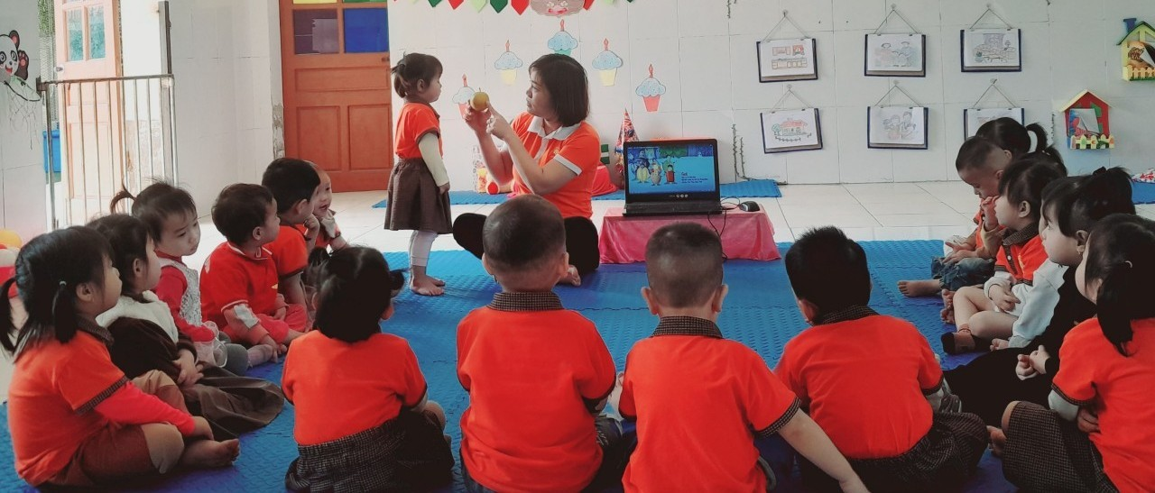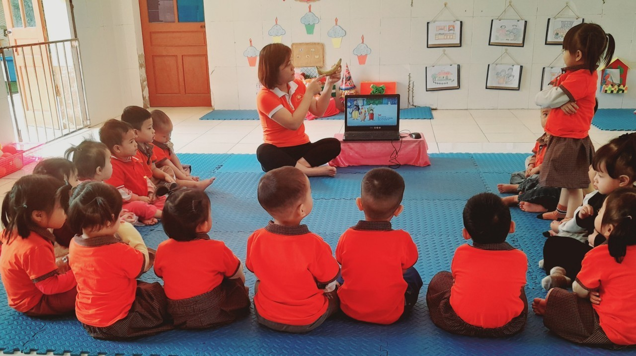
Hình ảnh: giờ hoạt động nhận biêt tập nói quả cam, quả chuối
Như vậy, qua giờ nhận biết đã rèn luyện kỹ năng phát âm của trẻ, rèn luyện cho trẻ nói đúng, đủ câu và đặc biệt là vốn từ của trẻ đã tăng nhanh.
Ví dụ : Nhận biết tập nói: “ Ô tô”
Khi vào bài cô đặt câu đố:
“ Xe gì bốn bánh
Chạy ở trên đường
Còi kêu bim bim
Chở hàng chở khách” ( Ô tô)
- Cô đưa chiếc ô tô cho trẻ quan sát và hỏi:
+ Xe gì đây ?
+ Ô tô có màu gì ?
+ Ô tô đi ở đâu?
+ Ô tô dùng để làm gì ?
+ Còi ô tô kêu như thế nào?
+ Đây là cái gì? (Cô hỏi từng bộ phận của ô tô và yêu cầu trẻ trả lời)….
Trẻ được trả lời và được phát âm nhiều, được nói nhiều và cũng dễ bộc lộ ý tưởng của mình muốn nói, vì vậy chúng tôi phát hiện ra những cháu phát âm chuẩn, những cháu phát âm chưa chuẩn để sửa sai kịp thời bằng cách cho trẻ phát âm rõ lời phát âm trước, sau đó tập cho những trẻ phát âm chưa rõ, những cháu chậm nói được phát âm nhiều lần, luân phiên nhau. Như vậy sẽ kích thích sự hứng thú của trẻ và khả năng phát âm cho trẻ.
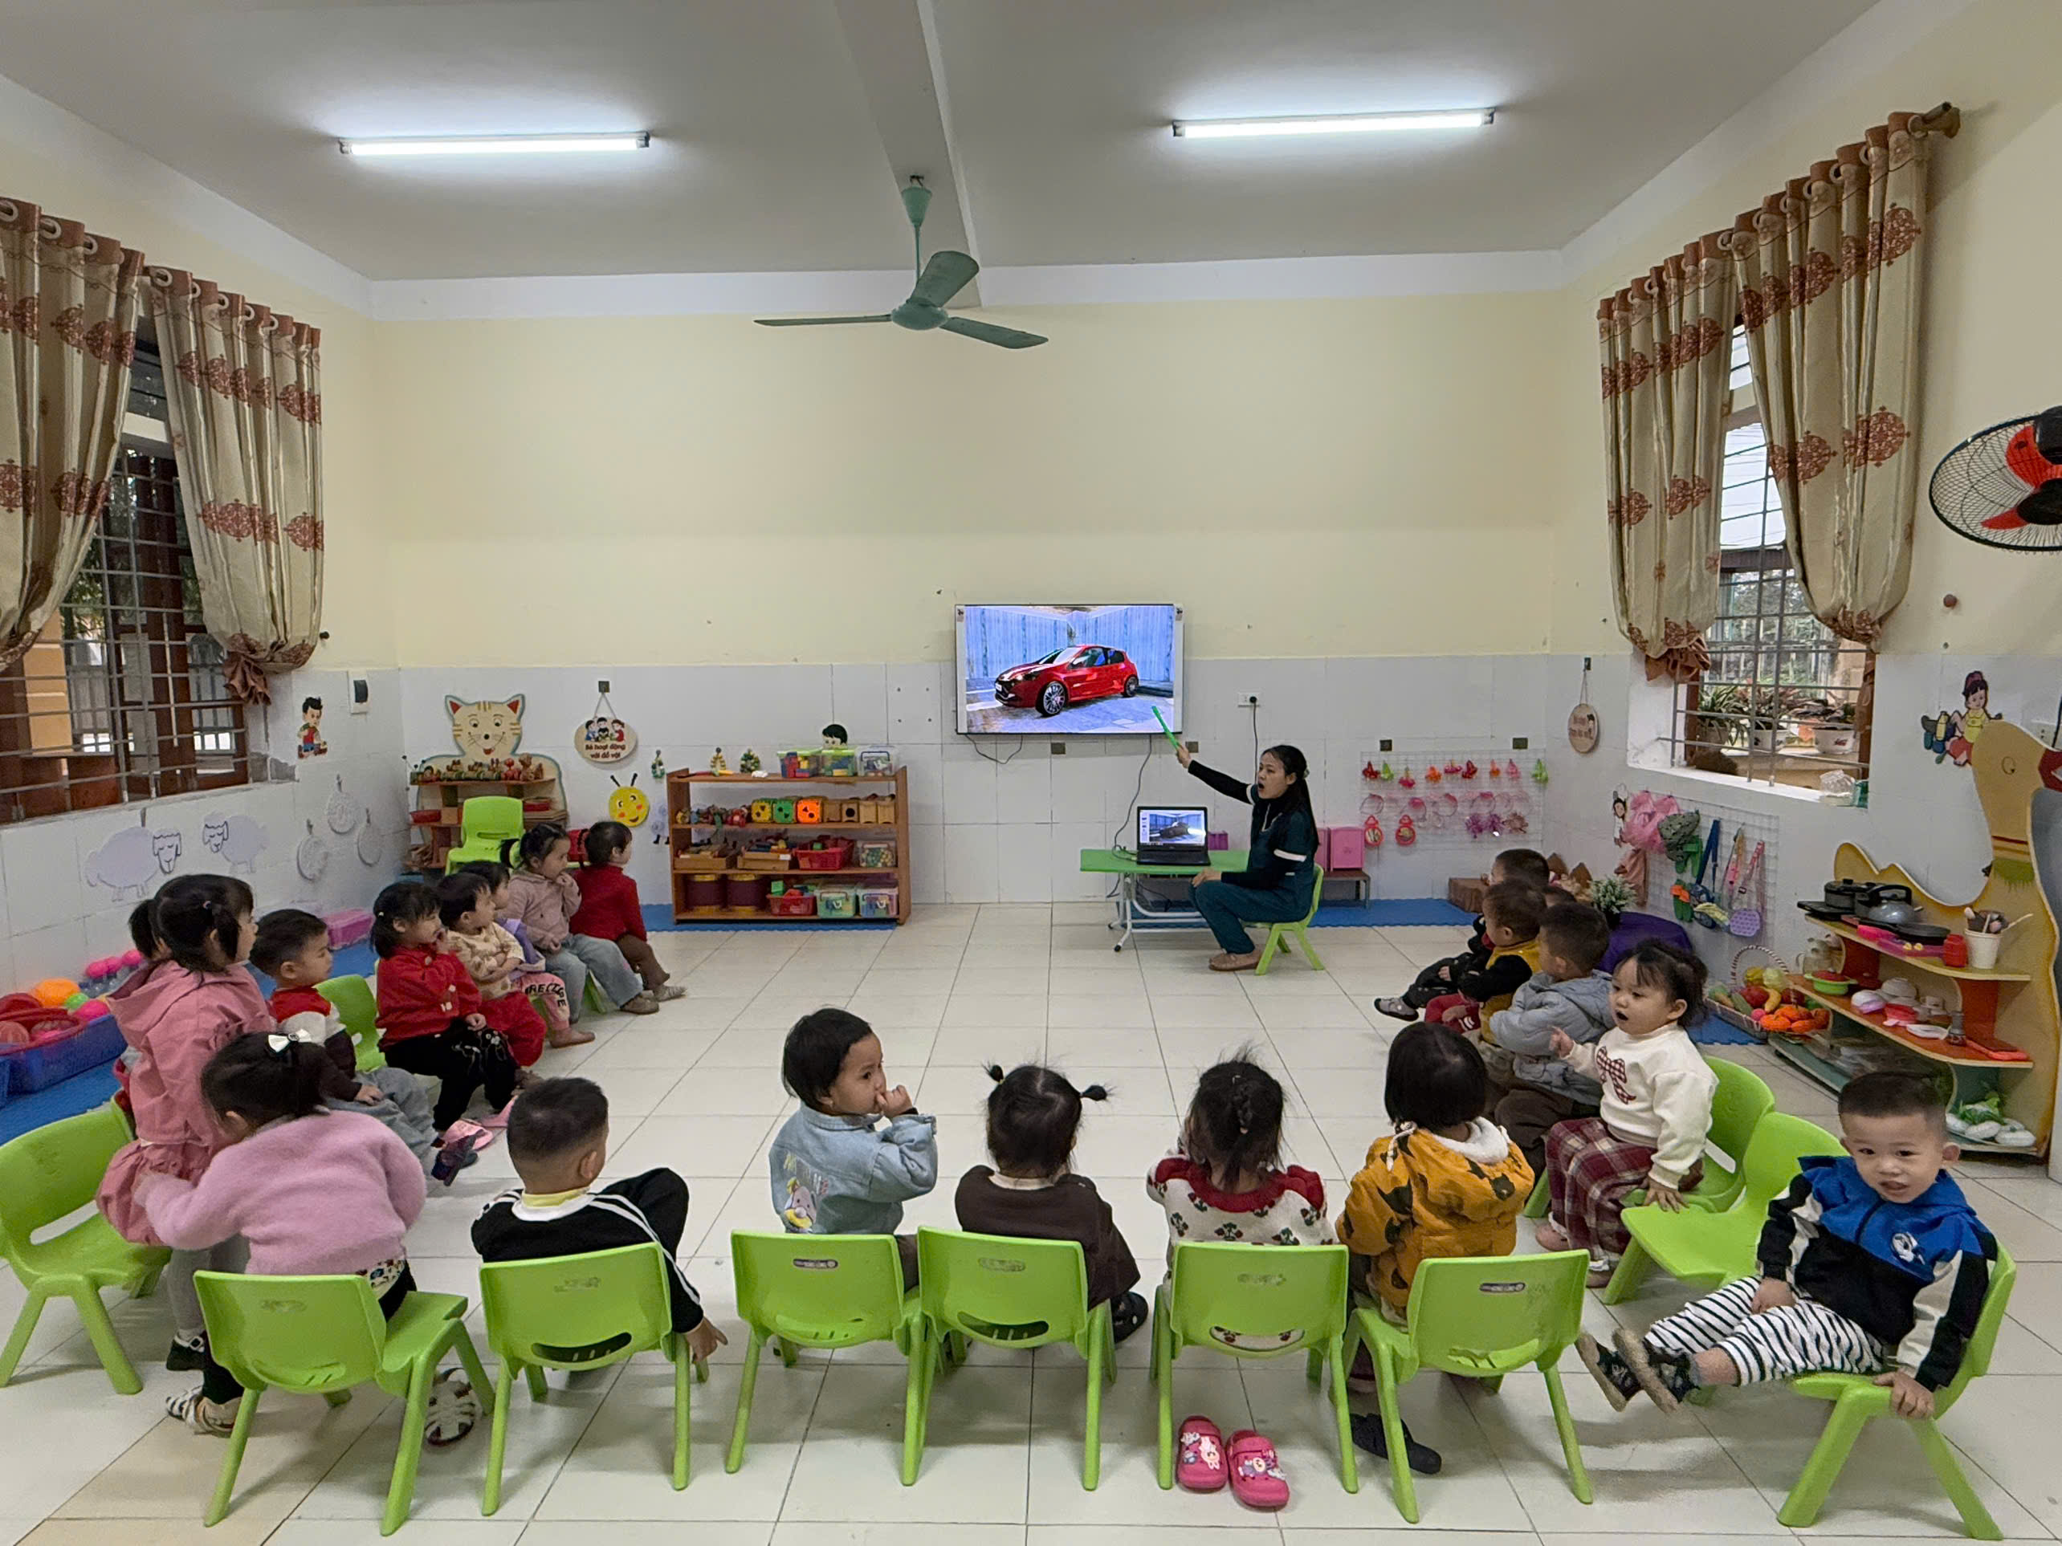
Hình ảnh: giờ hoạt động nhận biết tập nói ô tô
- Thông qua giờ thơ, truyện:
Thông qua qua giờ thơ, truyện không những phát triển ngôn ngữ nói cho trẻ mà còn hình thành phát triển ở trẻ kỹ năng nói mạch lạc mà muốn làm được như vậy trẻ phải có vốn từ phong phú hay nói cách khác là trẻ cũng được học thêm được các từ mới qua giờ học thơ, truyện.
Để giờ thơ, truyện đạt kết quả cao cũng như hình thành ngôn ngữ cho trẻ thì đồ dùng phục vụ cho tiết học phải đảm bảo :
+ Đồ dùng phải đẹp, màu sắc phù hợp đảm bảo tính an toàn và vệ sinh cho trẻ.
+ Nếu là tranh vẽ phải đẹp, phù hợp với câu truyện, phía dưới phải có chữ to giúp cho việc phát triển vốn từ của trẻ được thuận lợi.
+ Bản thân giáo viên phải thuộc truyện, ngôn ngữ của cô phải trong sáng, giọng đọc phải diễn cảm, thể hiện đúng ngữ điệu của các nhân vật.
Ví dụ : Kể chuyện cho trẻ nghe: Thỏ con không vâng lời.
Để phát triển ngôn ngữ cho trẻ trong quá trình trích dẫn, giảng giải chúng tôi chú trọng cung cấp từ mới cho trẻ và cho trẻ đọc từ mới, từ khó “bươm bướm”, “đi chơi xa”. Tiếp theo chúng tôi dùng hệ thống câu hỏi đàm thoại theo hướng mở để kích thích trẻ trả lời những câu dài cụ thể :
- Cô vừa kể câu chuyện gì ?
- Trong câu chuyện có những nhân vật nào?
- Thỏ mẹ đã dặn thỏ con như thế nào?
- Ai đã đến rủ thỏ con đi chơi?
- Bạn bươm bướm đã rủ thỏ con như thế nào?
- Khi thỏ con vào rừng chuyện gì đã xảy ra với thỏ con?
- Bác gấu đã giúp Thỏ con như thế nào?
- Thỏ con có vâng lời mẹ dặn không?
- Ở nhà chúng mình có vâng lời ông bà, bố mẹ không?
- Qua câu chuyện chúng tôi giáo dục trẻ ngoan ngoãn, biết nghe lời người lớn.
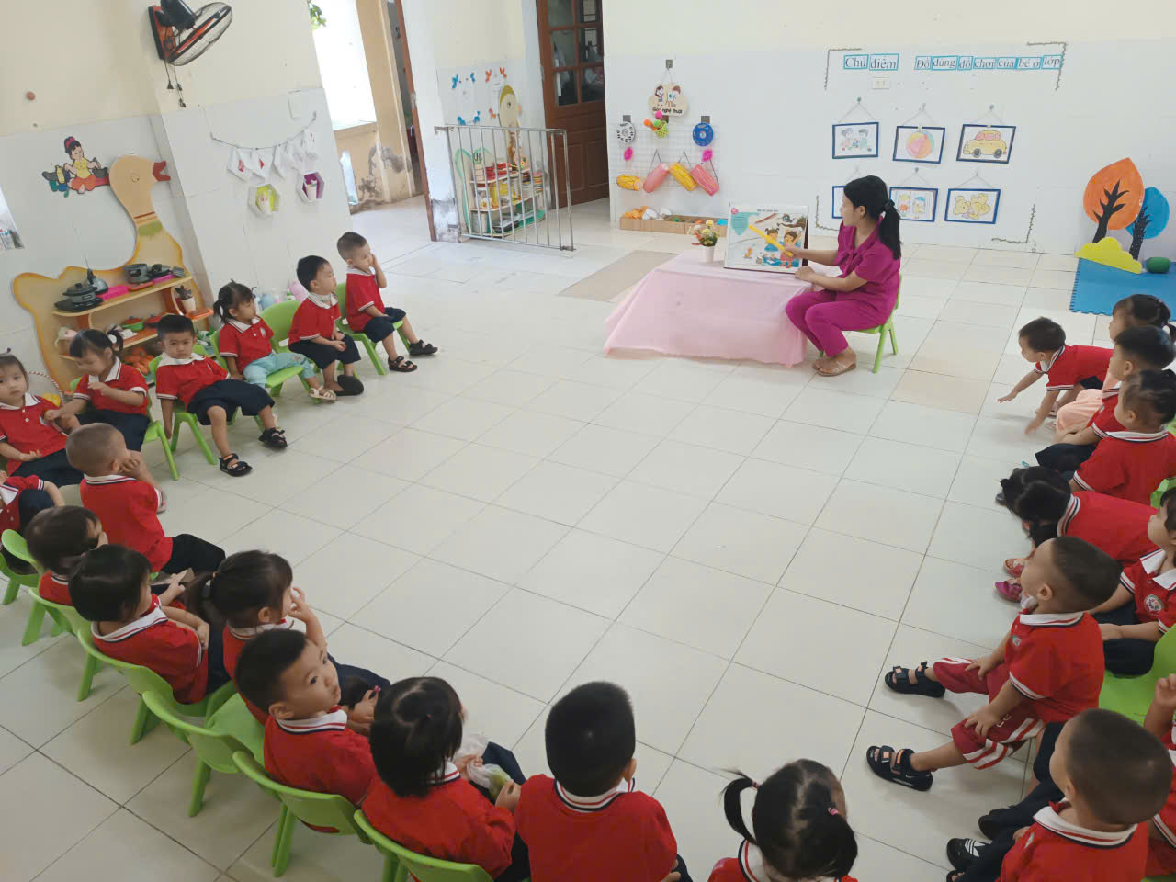
Hình ảnh: Kể chuyện cho trẻ nghe
Ngoài việc cung cấp vốn từ cho trẻ chúng tôi luôn chú ý hưỡng dẫn trẻ cách sắp xếp trật tự các từ trong câu, phát âm rõ ràng mạch lạc, nói, đọc được cả câu trọn vẹn. Trẻ diễn đạt lưu loát hơn, trẻ có thể kể lại sự việc, câu chuyện ngắn. Bên cạnh đó việc sửa lỗi nói ngọng, nói lắp cũng vô cùng quan trọng khi trẻ giao tiếp nên khi áp dụng vào bài dạy chúng tôi luôn chú trọng đến điều này và đã kịp thời sửa sai cho trẻ ngay tại chỗ.
+ Thông qua giờ âm nhạc.
- Khi nói và hát, trẻ cùng sử dụng một bộ máy phát âm. Vì thế, dạy hát cho trẻ cũng là luyện âm thanh ngôn ngữ, bởi trẻ phải lắng nghe rất cẩn thận để cảm nhận giai điệu, nhịp điệu của bài hát thì trẻ mới hát được. Dạy trẻ hát tức là rèn luyện cho trẻ khả năng điều khiển bộ máy phát âm của mình và khi trẻ hát các bài hát, trẻ phải làm chủ việc điều khiển bộ máy phát âm để hát vừa đúng nhạc, vừa biểu cảm…
Qua giờ âm nhạc các kỹ năng của âm nhạc sẽ giúp trẻ thu nhận và sử dụng ngôn ngữ để miêu tả qua đó trẻ học các từ ngữ và cách phát âm. Từ đó trẻ được phát triển ngôn ngữ, nhất là ngôn ngữ âm nhạc, ngôn ngữ có vần, có nhịp, trẻ mạnh dạn hơn, tự tin hơn, ngôn ngữ lưu loát hơn, vốn từ tăng lên.
Qua những giờ dạy hát, vận động múa minh họa, trẻ đã biết sử dụng ngôn ngữ có mục đích, biết dùng ngôn ngữ và động tác cơ bản để miêu tả những hình ảnh đẹp của bài hát.
Ví dụ: Dạy hát: “cháu yêu bà”
- Cô sẽ gợi ý cho trẻ nhắc lại tên bài hát, tên tác giả. Sau đó giảng giải nội dung bài hát cho trẻ hiểu. Cô cho trẻ cùng thể hiện bài hát nhiều lần với nhiều hình thức khác nhau và trẻ sẽ biết sử dụng cử chỉ, điệu bộ đôi bàn tay thể hiện tình cảm của bài hát kết hợp với nhạc không lời...Cô kết hợp sửa sai cho trẻ về cách phát âm các từ, cụm từ khó như: “Tóc bà trắng”, “Yêu bà lắm”, “Màu trắng như mây”,.... tương tự như vậy với các bài hát khác như: Em búp bê, một con vịt, múa cho mẹ xem và các bài hát khác trong các chủ đề mà trẻ học.
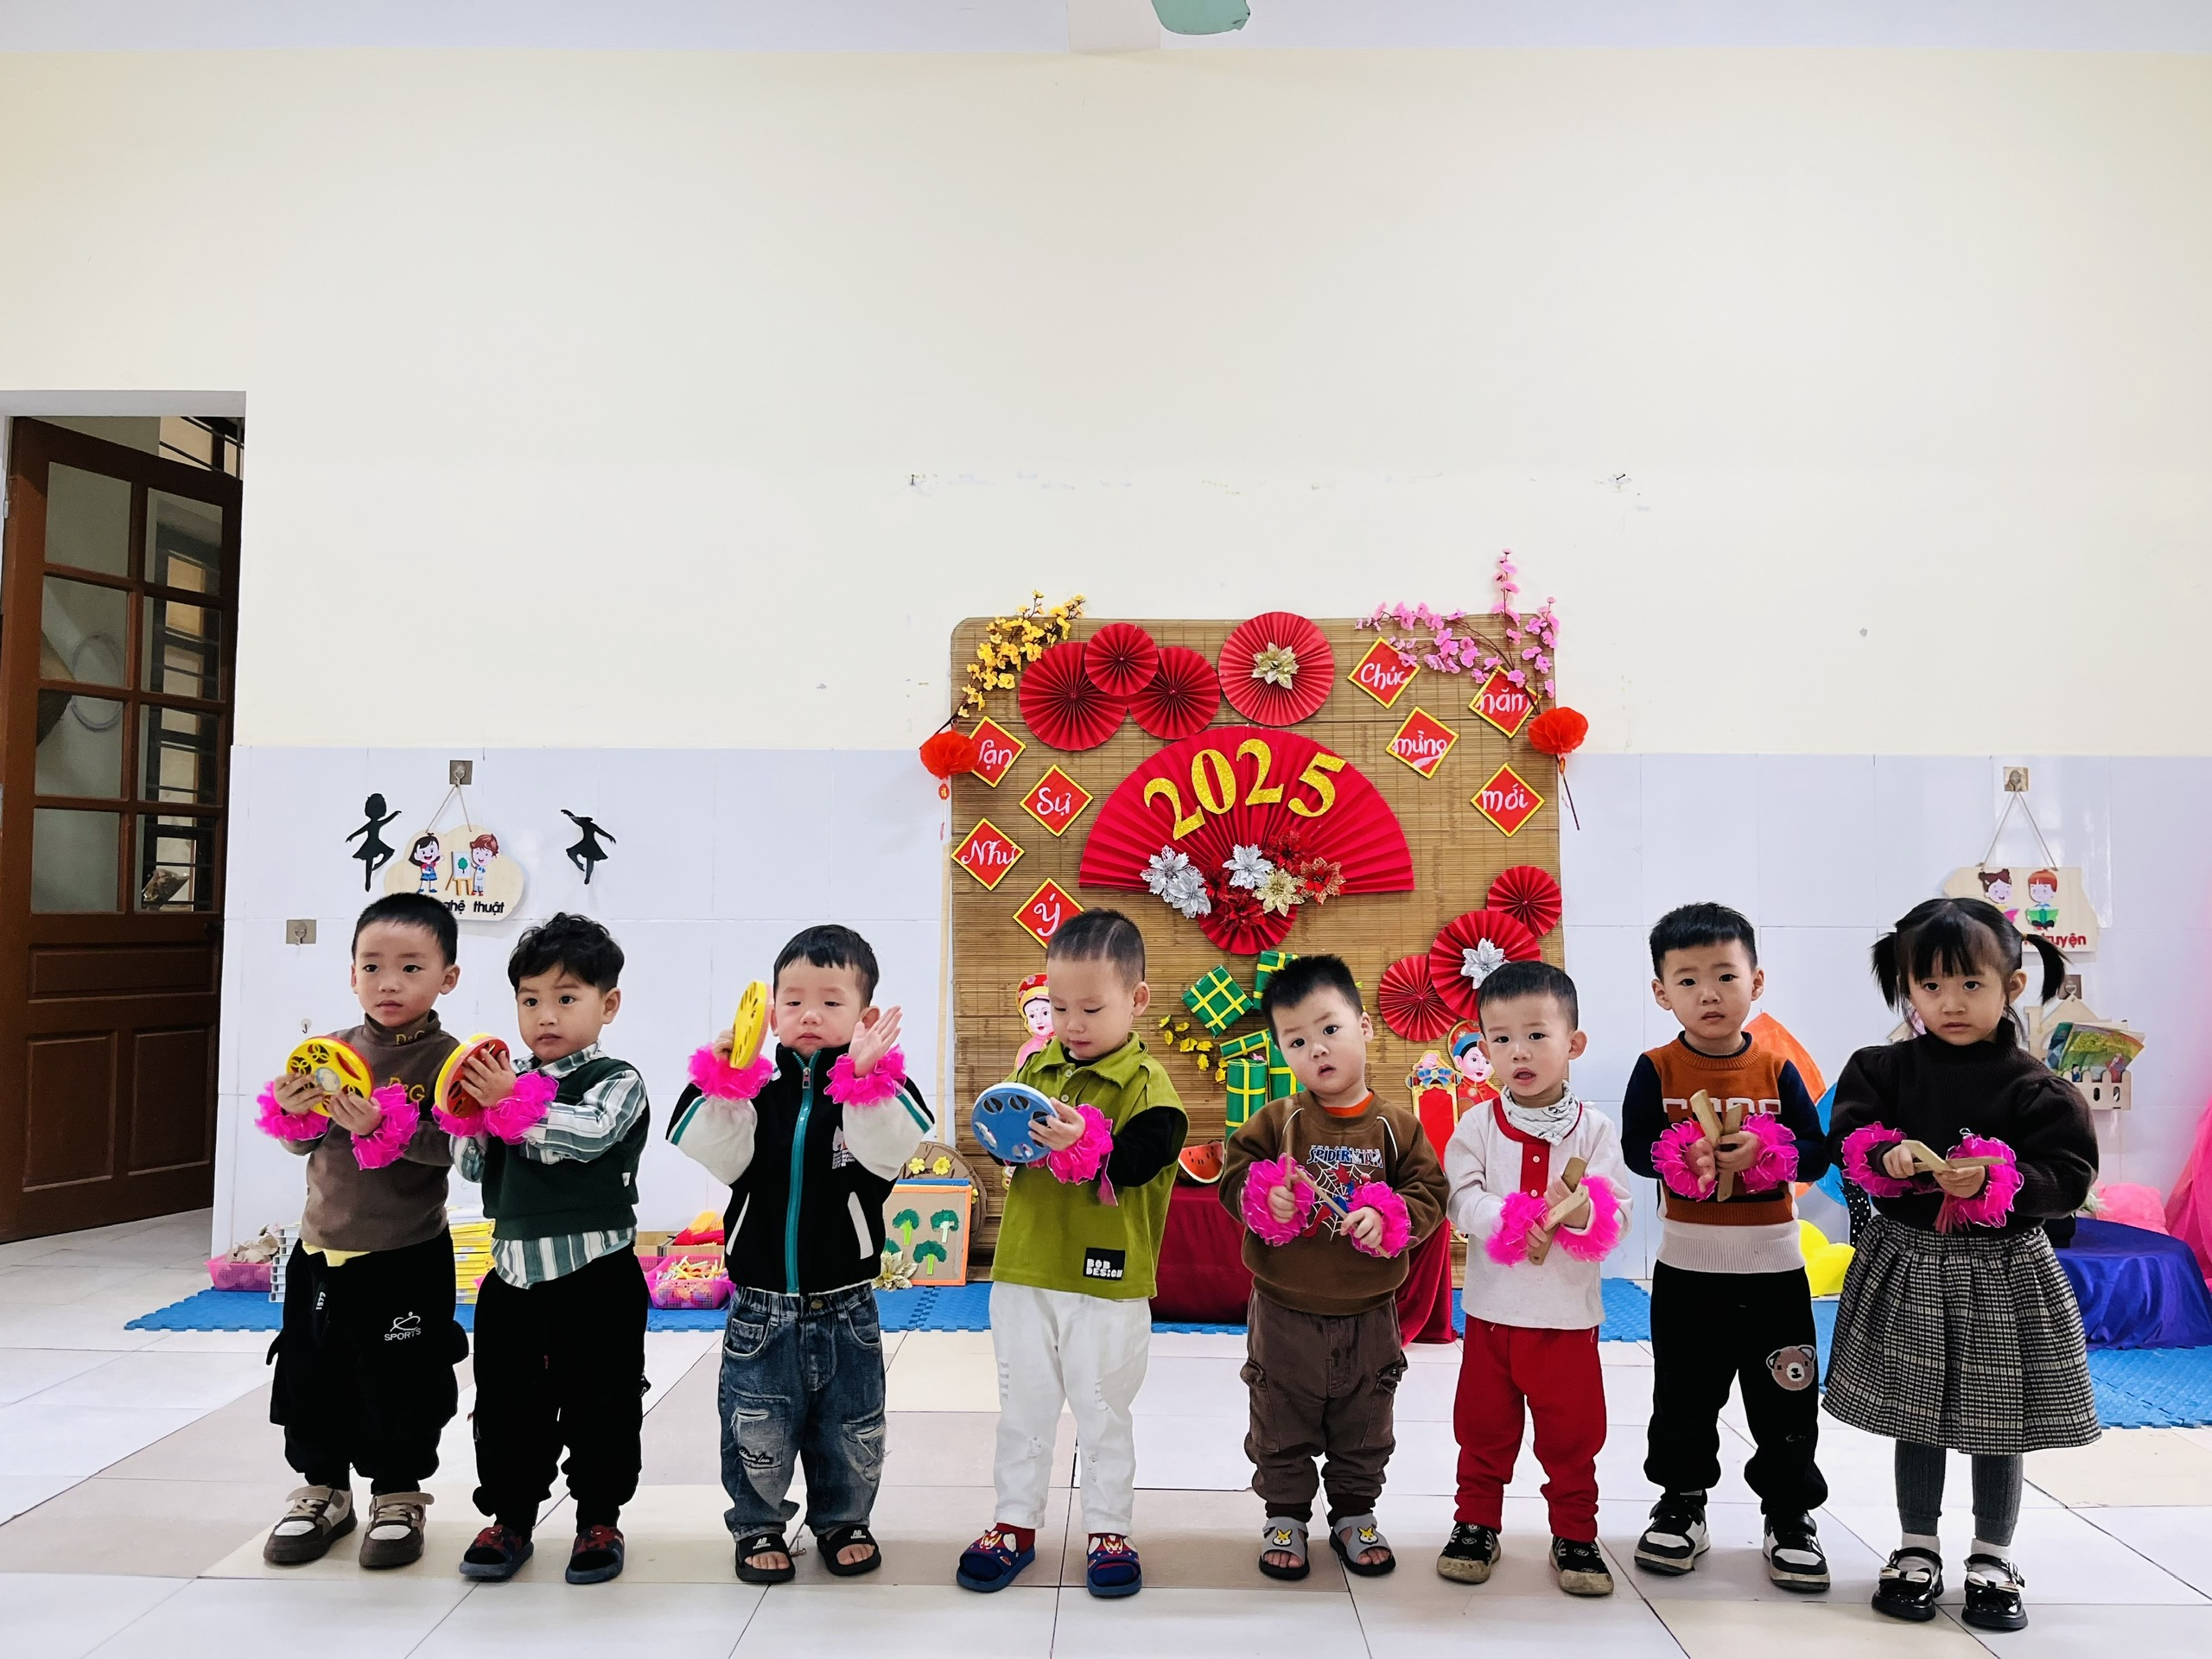+ Hình ảnh: Dạy trẻ hát và vân động
Thông qua giờ tạo hình:
- Qua giờ tạo hình trẻ được làm quen với các hoạt động nghệ thuât: tô màu, vẽ, nặn, xé dán...Chúng tôi luôn tận dụng để cung cấp vốn từ về sự vật, màu sắc, hình dạng....tạo cơ hội cho trẻ trả lời bằng cách đặt ra các câu hỏi khi cho trẻ quan sát mẫu, trò chuyện hỏi trẻ khi trẻ đang thực hiện hay kích thích trẻ đặt tên cho sản phẩm của mình.
Ví dụ : ‘‘Tô màu bông hoa’’:
Khi thực hiện tôi kết hợp hỏi trẻ: Cô đang làm gì?
- Cô tô màu cái gì? - Cô tô bông hoa màu gì?
- Các con thích tô bông hoa màu gì?
- Để bông hoa đẹp chúng mình phải tô như thế nào?
- Con đang tô màu gì đây? - Con có muốn đặt tên cho sản phẩm của mình không?..
- Cô luôn hỗ trợ trẻ trong các tình huống xảy ra khi trẻ trả lời.
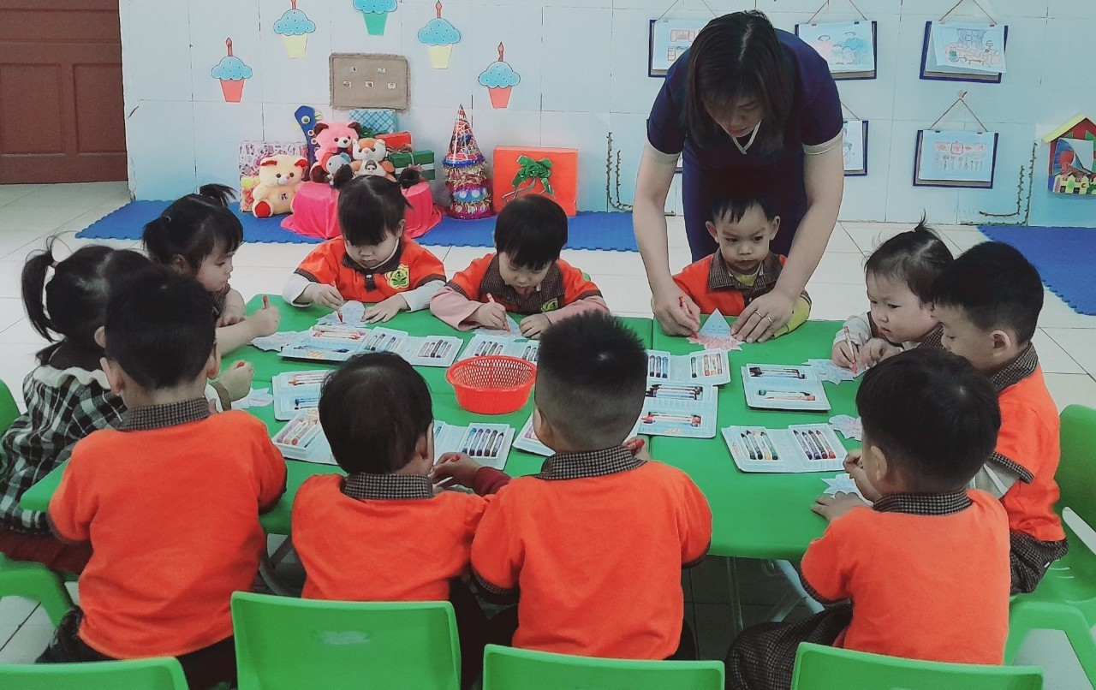Hình ảnh: Trẻ tô màu bông hoa
+ Thông qua giờ phát triển vận động:
- Để trẻ nói một cách tự giác, chủ động và hứng thú trong hoạt động. Chúng tôi luôn cho trẻ tập những bài tập phát triển chung, bài vận động cơ bản có lời dẫn tập thật dễ thương, thu hút trẻ, nội dung tập phù hợp với khả năng của trẻ. Trong giờ phát triển vận động cô hỏi trẻ về nội dung vận động hoặc các trò chơi mang tính vui nhộn nhằm giúp trẻ hứng thú để trẻ có thể thoái mái nói một cách tự nhiên nhất.
Ví dụ: PTVĐ: “Bò chui qua cổng”
Trẻ sẽ biết cách vận động băng cách nói theo cô hoặc trả lời các câu hỏi của cô:
- Các con vừa thực hiện vận động gì? (Bò chui qua cổng)
- Đây là cái gì? (Cái cổng chui)
- Cách vận động như thế nào?
- Khi bò có không được làm ngã gì?
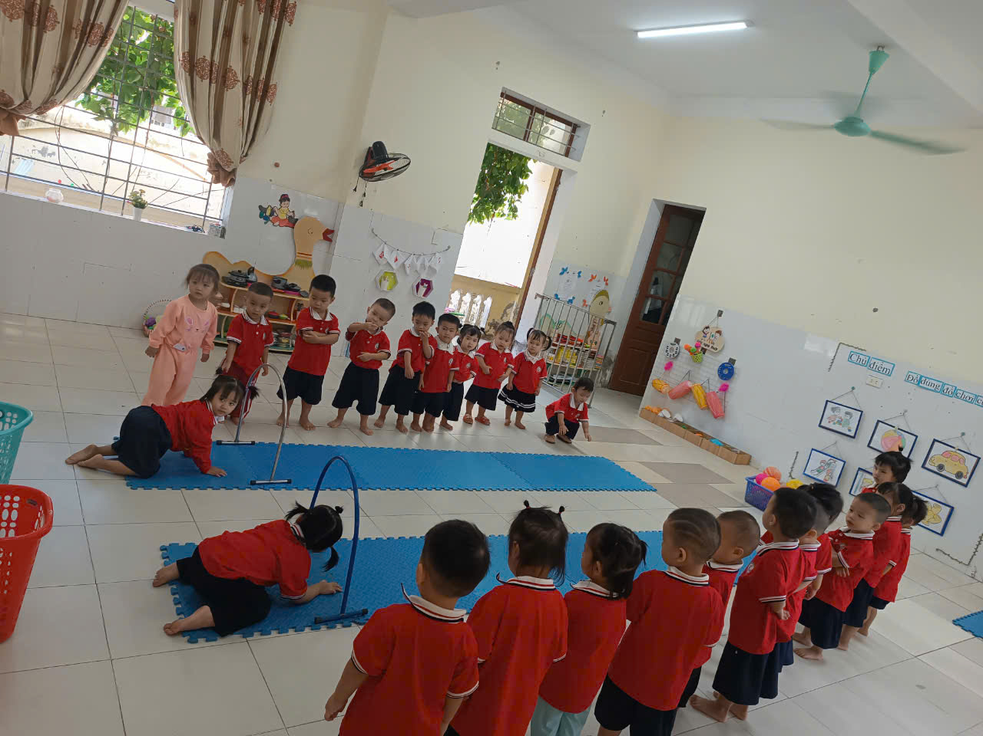
Hình ảnh: trẻ tham gia vận động bò chui qua cổng
- Thông qua giờ hoạt động với đồ vật:
Khi trẻ chơi hoạt động với đồ vật chúng tôi dạy trẻ các thao tác, vừa hướng dẫn vừa nói cho trẻ biết tên tên thao tác trẻ cần thực hiện,các vật dụng sẵn có bằng cách dạy trẻ thực hiện các câu hỏi: Đây là cái gì ? Màu gì ? Để làm gì ? Cô đang cầm cái gì ? Cô đang làm gì đây ? và yêu cầu trẻ thực hiện các thao tác theo lời nói như :‘‘giơ lên’’,‘‘bỏ xuống’’,‘‘ Hãy lấy’’... Qua đó trẻ sẽ có khả năng nghe hiểu, trả lời câu hỏi của cô.
Ví dụ : Đề tài : ‘‘Xếp ngôi nhà’’ trong quá trình trẻ xếp và khi trẻ xếp xong cô gợi ý hỏi trẻ: Con xếp cái gì đây?
- Ngôi nhà màu gì?
- Bé xếp nhà như thế nào?
- Các con có xêp chồng các khối lên nhau không?
- Con xếp nhà tặng ai?
- Trẻ hiểu và trả lời câu hỏi, yêu cầu cô. Qua hoạt động hình thành không những cung cấp từ mới: “Xếp chồng”... mà còn giúp trẻ thêm kỹ năng xếp chồng lên nhau, xếp cạnh nhau một cách thành thạo.
3.2. Biện pháp 2: Lồng ghép các nội dung phát triển ngôn ngữ cho trẻ thông qua các hoạt động
+ Thông qua hoạt động đón trẻ - trả trẻ.
Trẻ 24 - 36 tháng lần đầu tiên rời xa môi trường gia đình đến với một môi trường mới xa lạ vì vậy trẻ còn bỡ ngỡ lạ lẫm, để trẻ có thể gần gũi trò chuyện cùng cô thì cô phải là người gần gũi, là người trẻ tin tưởng nhất để chia sẻ mọi chuyện. Vì vậy chúng tôi luôn tạo không khí vui vẻ, lôi cuốn trẻ tới trường, khi tới lớp cô luôn thật gần gũi, tích cực trò chuyện với trẻ. Vì trò chuyện với trẻ là hình thức đơn giản nhất để cung cấp vốn từ cho trẻ và phát triển ngôn ngữ cho trẻ, đặc biệt là ngôn ngữ mạch lạc. Bởi qua cách trò chuyện với trẻ cô mới có thể cung cấp, mở rộng vốn từ cho trẻ.Chúng tôi thường chọn những nội dung gần gũi, ngắn gọn để trò chuyện với trẻ.
Ví dụ: “Hôm nay ai đưa con đi học? Đi bằng gì? Con đã làm gì trước khi đến lớp? Hôm qua con đi đâu? Làm việc gì?..
Trong giờ đón, trả trẻ chúng tôi luôn chú trọng làm mẫu cho trẻ. Thời gian đầu thay vì nhắc trẻ chào cô, chào ông, bà, bố, mẹ thì chúng tôi luôn chủ động chào trẻ, chào bố, mẹ để trẻ bắt chước các hành động của cô. Sau một thời gian trẻ đã biết chủ động chào cô, chào bố mẹ khi đến lớp và khi ra về.
Vào các buổi chiều, trong khi chờ bố mẹ đón chúng tôi trò chuyện với trẻ về các hoạt động của trẻ trong ngày như: “Hôm nay cô dạy con bài hát gì? Kể chuyện gì cho các con nghe? Con chơi trò chơi gì?...” Khi trò chuyện với cô vốn từ của trẻ phong phú hơn, trẻ sẽ mạnh dạn, tự tin giao tiếp với cô với bạn, với mọi người xung quanh. Bên cạnh đó giáo dục trẻ có thói quen lễ phép chào hỏi, biết vâng lời. Như vậy khi trò chuyện với cô trẻ tự tin vào vốn từ của mình, ngôn ngữ của trẻ nhờ đó mà được mở rộng và phát triển hơn.
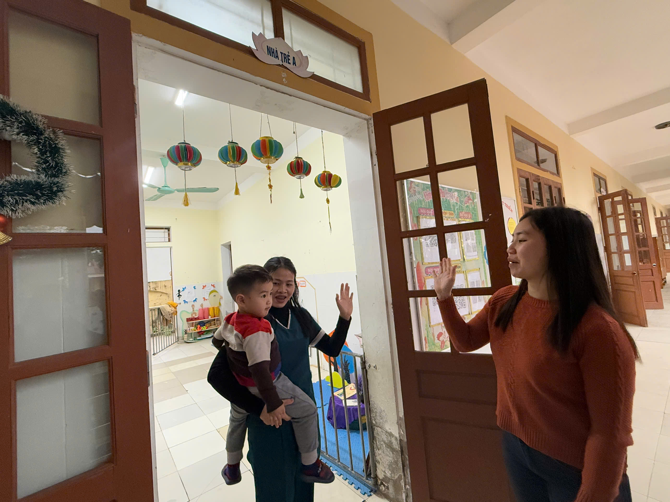
Hình ảnh: Cô chủ động làm mẫu khi đón trẻ
+ Thông qua hoạt động dạo chơi:
Hoạt động dạo chơi ngoài trời cũng là một hoạt động không thể thiếu trong chế độ sinh hoạt hằng ngày của trẻ.Thông qua hoạt động ngoài trời, trẻ được tiếp xúc gần gũi với thiên nhiên, được khám phá, thỏa mãn trí tò mò. Chính vì vậy, tôi lựa chọn những nội dung trò chuyện với trẻ thật nhẹ nhàng, thường xuyên đặt câu hỏi để trẻ gọi tên các đồ chơi ngoài trời như: Đu quay, xích đu. Ngoài ra tôi còn giới thiệu cho trẻ mọi vấn đề đang diễn ra xung quanh trẻ.
Ví dụ: Khi cho trẻ quan sát vườn hoa. Cô có thể hỏi:
- Đây là cây hoa gì?
- Cô chỉ vào từng bộ phận của hoa (Lá hoa, cánh hoa, nhị hoa....) để cho trẻ gọi tên.
- Lá cây màu gì?
- Hoa màu gì?
- Trồng hoa để làm gì?
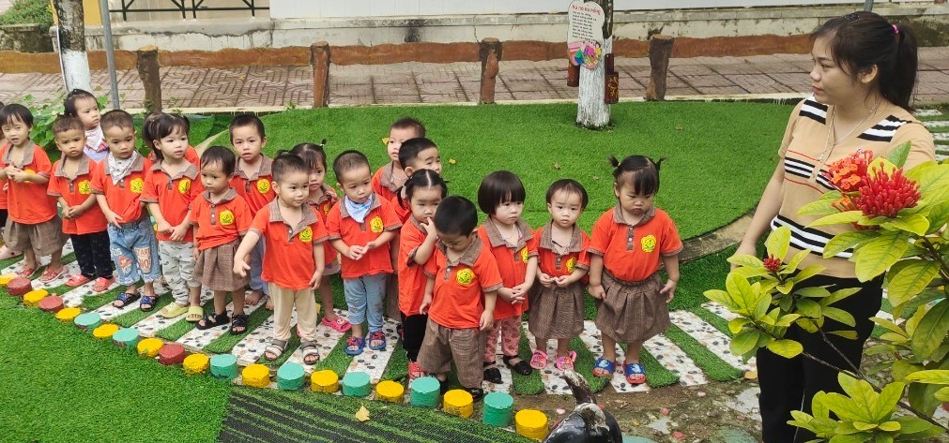
Hình ảnh: Bé tham gia hoạt động ngoài trời
Trong quá trình dạo chơi trẻ được đặt nhiều câu hỏi về tên gọi, công dụng… của sự vật mà trẻ được tiếp xúc. Vì vậy, dạo chơi, tham quan có tác dụng lớn trong việc phát triển vốn từ cho trẻ.

+ Thông qua hoạt động chơi ở các góc:
Hoạt động chơi với đồ chơi ở các góc giúp trẻ được khám phá môi trường xung quanh, phát triển các giác quan, trẻ được tham gia một xã hội thu nhỏ ở đó trẻ được thể hiện sở thích của bản thân. Qua giờ hoạt động ở các góc trẻ được chơi và giao tiếp cùng bạn bè, phối hợp chơi cùng nhau. Chính vì vậy, ngôn ngữ nói của trẻ được tăng lên. Qua chơi ở các góc cô có thể cung cấp thêm cho trẻ từ mới và nắm bắt được khả năng về ngôn ngữ của trẻ.
Ví dụ: Trẻ chơi bế em
Khi trẻ chơi sẽ giao tiếp với em búp bê với các bạn bằng ngôn ngữ hàng ngày. Cô tạo tình huống để kích thích trẻ trả lời:
- Con đang làm gì?
- Khám bệnh cho ai?
- Em bé bị bệnh gì?
- Em bé bị bệnh phải đến gặp ai ? Cho em bé ăn gì ?...
Qua giờ chơi cô không những dạy trẻ kỹ năng sống mà còn dạy trẻ nghe, hiểu giao tiếp cùng nhau và trao cho nhau những tình cảm yêu thương, gắn bó của con người.
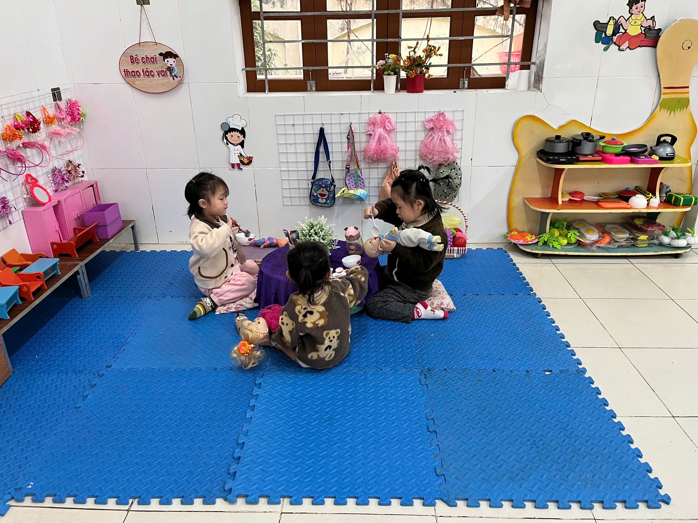Hình ảnh: Trẻ chơi bế em ở góc thao tác vai
Qua những tình huống trên kích thích trẻ trò chuyện, trao đổi giao lưu cùng nhau, qua đó ngôn ngữ của trẻ được tăng lên.
Như vậy, qua việc tổ chức cho trẻ chơi ở các góc, các biểu tượng mà trẻ thu nhận trước đây được chính xác hóa bằng ngôn ngữ. Qua các trò chơi đã giúp trẻ nhớ ngôn ngữ, được sử dụng ngôn ngữ nhiều hơn để trao đổi với bạn, với cô, đồng thời tạo ra các tình huống để trẻ sử dụng vốn từ đã tích luỹ được...

+ Phát triển ngôn ngữ thông qua giờ ăn, giờ ngủ.
- Thông qua giờ ăn:
Trước khi ăn hỏi trẻ :
- Các con đã rủa tay trước khi ăn chưa?
- Khi ngồi ăn cơm các con phải như thế nào?
- Khi ăn các con không làm gì?
+ Hướng dẫn trẻ đọc bài thơ : “Giờ ăn”
Đến giờ ăn cơm
Vào bàn bạn nhé
Nào thìa bát đĩa
Xúc ăn gọn gàng
Chớ có vội vàng
Cơm rơi cơm vãi.
Khi cho trẻ ăn chúng tôi giới thiệu và cho trẻ làm quen với tên gọi của các món ăn, các loại thực phẩm ( Thịt, cá, trứng, rau...). Sau đó chúng tôi có thể hỏi lại trẻ tên món ăn, món ăn được nấu từ thực phẩm gì?
Bằng cách nói chuyện về thức ăn mà trẻ đã ăn như: “Hằng ngày con ăn món gì? (Cơm, cháo, bánh, xôi...), Thức ăn gì? (Thịt gà, thị cá, tôm...). Cơm ở trường các cô nấu có ngon không? Con có thích thức ăn này không? Con thích món gì nhất? Ở nhà mẹ nấu cho con những món gì?...
Qua đó giúp trẻ phát triển vốn từ, cũng như ngôn ngữ mạch lạc. Đồng thời giáo dục trẻ một số hành vi trong ăn uống như biết mời cô và các bạn trước khi ăn, ngồi ngay ngắn, ăn ngon miệng, hết suất, cầm thìa bằng tay phải. Không bốc thức ăn, không làm cơm rơi vãi, không nghịch, không nói chuyện... Biết lau miệng uống nước sau khi ăn xong...
- Thông qua giờ ngủ:
Trước khi ngủ tôi hỏi trẻ:
+ Các con đã đi vệ sinh chưa? Khi ngủ các con phải như thế nào?
+ Trẻ đọc bài thơ: “Giờ đi ngủ”
Giờ đi ngủ
Em lên dường
Nằm im lặng
Hai mắt nhắm
Ngủ cho ngoan
Chiều bố mẹ
Đón về sớm.
Sau khi ngủ dậy chúng tôi cho trẻ vận động nhẹ nhàng và hỏi trẻ: các con ngủ có ngon không?
Như vậy chúng tôi đã giúp trẻ phát triển vốn từ, cũng như ngôn ngữ mạch của mình thông qua giờ ngủ.
3.3. Biện pháp 3: PTNN cho trẻ thông qua lồng ghép vào các trò chơi
Để trẻ phát triển ngôn ngữ một cách toàn diện thì bên cạnh chú trọng phát triển ngôn ngữ cho trẻ qua hoạt động chơi tập giáo viên còn cần chú ý phát triển ngôn ngữ cho trẻ một cách tự nhiên qua các hoạt động chơi trong đó có hoạt động dạo chơi ngoài trời, chơi ở các góc, và các trò chơi. Đây là một hình thức nhẹ nhàng để trẻ phát triển ngôn ngữ bởi vì trẻ nào cũng thích “chơi”, đặc biệt trẻ 24-36 tháng “học bằng chơi, chơi mà học”.
Trò chơi chiếm giữ một vịt trí quan trọng trong các hoạt động giáo dục ở trường mầm non. Thông qua trò chơi trẻ sẽ được thực hành ngôn ngữ. Sử dụng trò chơi để phát triển ngôn ngữ tạo cho trẻ một trạng thái học nói tự nhiên, là con đường nhanh nhất để trẻ bắt chước, tập nói và ghi nhớ lâu những từ ngữ mới học được…
Tôi thường lựa chọn các trò chơi dân gian phù hợp để cung cấp thêm vốn từ và rèn luyện kỹ năng phát âm cho trẻ. Thông qua trò chơi, trẻ được củng cố sự hiểu biết về thế giới xung quanh, vốn ngôn ngữ và khả năng giao tiếp của trẻ nhờ đó mà được tăng lên
Ví dụ: Trò chơi lộn cầu vồng:
“Lộn cầu vồng
Nước trong nước chảy
Có cô mười bảy
Có chị mười ba
Hai chị em ta
Cùng lộn cầu vồng”.
Trẻ sẽ chia ra bắt cặp với nhau, đứng quay mặt về phía nhau, tay cầm tay. Bắt đầu làm động tác đung đưa tay sang hai bên, vừa đung đưa vừa hát bài đồng dao. Khi nghe đến "Hai chị em ta. Cùng lộn cầu vồng", trẻ sẽ giơ cao tay lên trời rồi cùng nhau xoay nửa vòng, chui qua tay, quay lưng. Nếu khó xoay, có thể kiễng chân lên trong lúc xoay. Giữ nguyên tư thế xoay lưng lại phía nhau, lại tiếp tục đung đưa tay và hát theo nhịp bài đồng dao. Khi nghe đến hai câu cuối lại tiến hành lộn trở về tư thế ban đầu.
Ở những lần chơi đầu trẻ chưa biết đọc, chưa thuộc bài đồng dao, trẻ chỉ chơi theo cô nhưng dần dần sau một thời gian trẻ đã tự đọc được bài để cùng chơi với bạn.
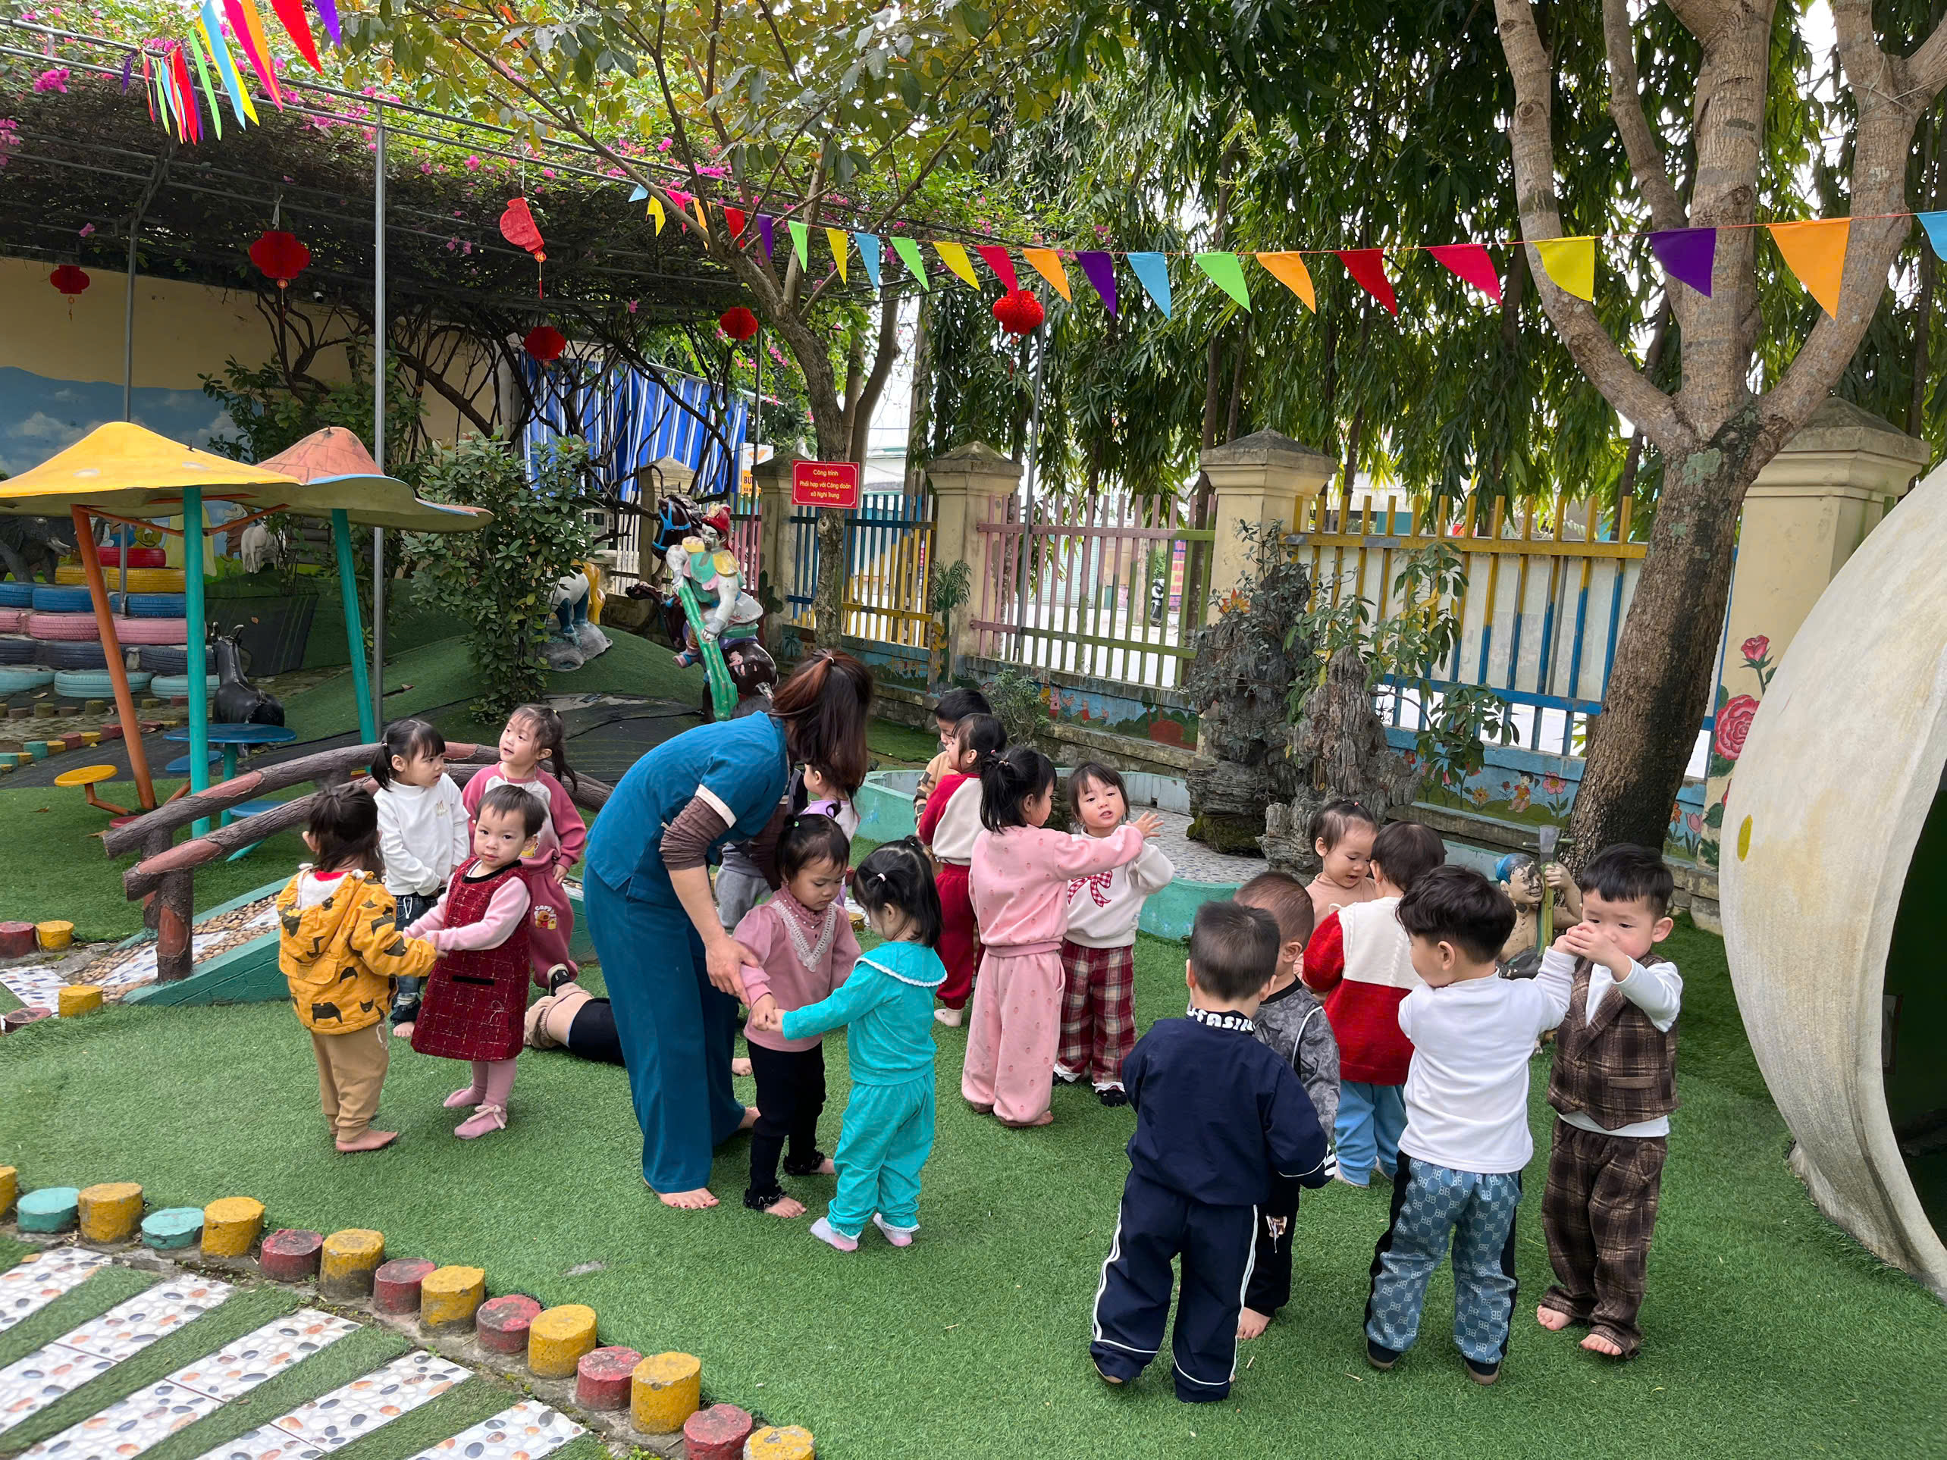
Hình ảnh: Trẻ chơi lộn cầu vồng
3.4: Biện pháp 4: Phát triển ngôn ngữ cho trẻ thông qua sự kết hợp với phụ huynh.
Gia đình là nền tảng, là xã hội thu nhỏ của trẻ, xác định được điều này tôi luôn trao đổi với phụ huynh về tình hình của trẻ ở trường bằng nhiều hình thức như: Trao đổi với phụ huynh qua giờ đón trả trẻ, qua nhóm Zalo của lớp về tình của trẻ, tuyên truyền tới các bậc phụ huynh về cách nuôi con theo khoa học, thống nhất về kế hoạch hoạt hoạt động cho từng tháng, từng tuần ngoài ra tôi còn gửi thêm tài liệu như: Thơ, chuyện, bài hát, để phụ huynh nắm bắt được chương trình, kết hợp dạy trẻ ở tại gia đình. Như vậy sẽ tận dụng được thời gian dạy trẻ, phát triển tư duy với môi trường xung quanh, ngôn ngữ của trẻ được phát triển tốt.
Tôi trao đổi với phụ huynh về tầm quan trọng của việc phát triển ngôn ngữ cho trẻ và yêu cầu phụ huynh cùng phối hợp với cô giáo trong việc phát triển ngôn ngữ. Hàng ngày phụ huynh phải dành nhiều thời gian thường xuyên trò chuyện cùng trẻ, nhất là trò chuyện với trẻ, trả lời các câu hỏi của trẻ, cho trẻ được tiếp xúc nhiều hơn với các sự vật hiện tượng xung quanh, luôn đặt câu hỏi, khuyến khích trẻ trả lời, luôn lắng nghe tâm tư nguyện vọng, đáp ứng những mong muốn chính đáng của trẻ.
Chúng tôi tuyên truyền cho cha mẹ trẻ các kiến thức giúp trẻ phát triển ngôn ngữ như: Hàng ngày phụ huynh phải dành nhiều thời gian thường xuyên trò chuyện cùng trẻ, cho trẻ được tiếp xúc nhiều hơn với các sự vật hiện tượng xung quanh, lắng nghe và trả lời các câu hỏi của trẻ. Đồng thời khuyến khích phụ huynh dạy trẻ tên gọi hoặc đặc tính của những sự vật, hiện tượng thông qua sách báo hoặc trực quan xung quanh trẻ như vật dụng trong nhà, vật nuôi, cây cối....
Hướng dẫn phụ huynh nên nói chuyện cùng trẻ nhiều hơn từ đó tạo cơ hội để trẻ rèn luyện kỹ năng nghe, nói và diễn đạt những ý nghĩ và mong muốn của mình. Có thể bắt đầu với những chủ đề đơn giản như những sự việc diễn ra trong ngày hoặc những thứ mà bé yêu thích. Đồng thời đặt ra những câu hỏi với độ phức tạp tăng dần để nâng cao hiệu quả của phương pháp này.
Bên cạnh đó giáo viên hướng dẫn phụ huynh có thể cùng con xem các bộ phim hoạt hình, chương trình ca nhạc hay các chương trình giáo dục thiếu nhi... trò chuyện cùng trẻ về nội dung bộ phim… (Nhưng lưu ý là không để trẻ xem tivi, điện thoại tương tác một chiều nhiều vì như vậy ảnh hưởng không tốt đến sự phát triển của trẻ nói chung và ngôn ngữ của trẻ nói riêng).
Thông qua cuộc họp phụ huynh đầu năm, qua bảng tuyên truyền, qua nhóm Zalo của lớp, chúng tôi thường xuyên gửi các bài thơ, câu chuyện, bài hát, các nội dung trò chuyện theo chủ đề để phụ huynh tương tác thêm cùng trẻ khi ở nhà. Khuyến khích phụ huynh đăng các hình ảnh, video trẻ đọc thơ, hát, kể chuyện… lên nhóm Zalo của lớp..
Ví dụ: Để trẻ có thói quen chào hỏi, vâng, dạ thì ngoài việc trên lớp có cô giáo dục trẻ thì bố mẹ ở nhà cũng phải thường xuyên nhắc nhở trẻ cách chào hỏi, xưng hô... để giúp trẻ có thói quen mạnh dạn trong giao tiếp. Có như vậy thì công tác chăm sóc giáo dục mới đạt kết quả, tránh tình trạng bố mẹ quá nương chiều trẻ ỷ lại, làm mất dần thói quen mà cô giáo đang dày công hình thành cho trẻ ở trường mầm non.
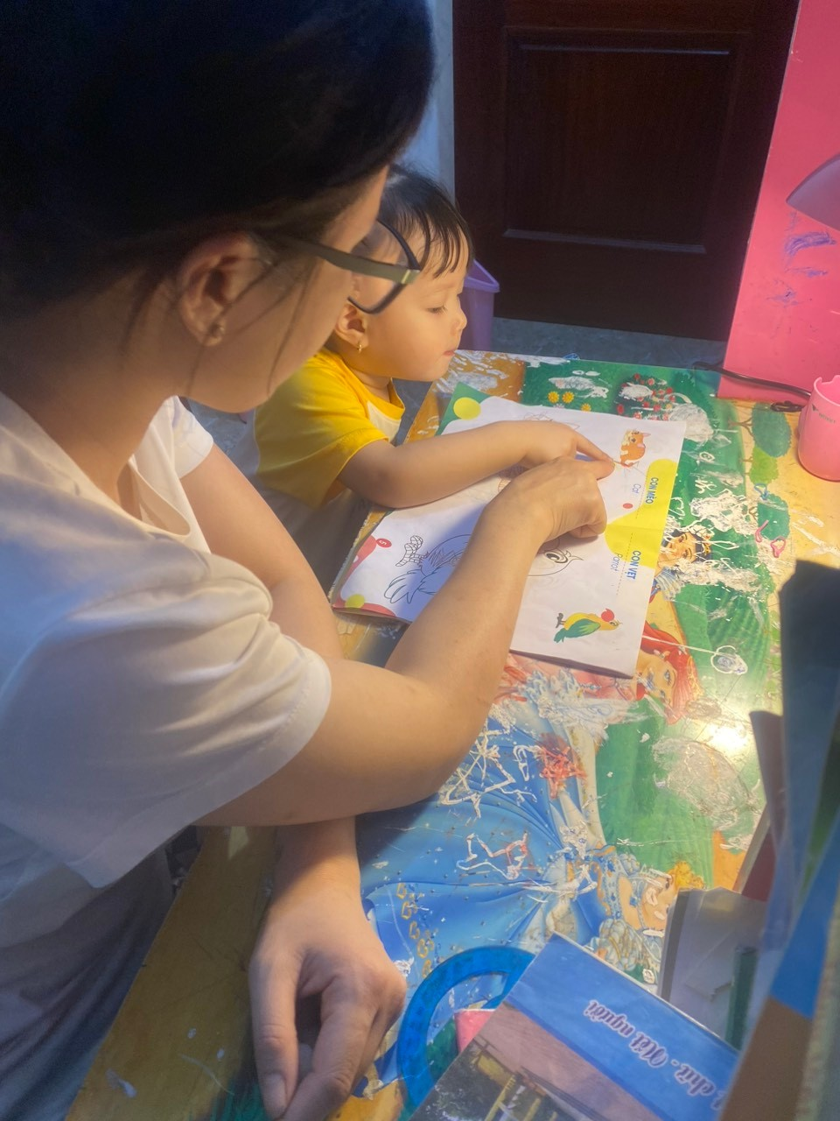
Hình ảnh: Phụ huynh hướng dẫn trẻ
Đối với những cháu nói ngọng, nói lắp thì vai trò của phụ huynh trong việc phối hợp với cô giáo để trò chuyện với trẻ là rất cần thiết bởi nó giúp trẻ được vận dụng những kiến thức đã học vào cuộc sống của trẻ, trẻ được giao tiếp, được nói nhiều hơn, được sửa lỗi phát âm từ đó giúp ngôn ngữ của trẻ phát triển tốt hơn.
IV.KẾT QUẢ ĐẠT ĐƯỢC:
4.1. Đối với cô:
- Hiểu rõ ý nghĩa và tầm quan trọng việc phát triển ngôn ngữ cho trẻ 24-36 tháng tuổi.
- Nâng cao năng lực chuyên môn nghiệp vụ của bản thân. Góp phần thực hiện tốt trong các hoạt động giáo dục .
- Chúng tôi đã có thêm kinh nghiệm trong việc tổ chức xây dựng được môi trường ngôn ngữ, tổ chức các hoạt động để trẻ được nghe, được nói, được bắt chước, qua đó phát triển ngôn ngữ cho trẻ.
- Chúng tôi đã hiểu được trẻ để có kế hoạch phối hợp với phụ huynh trong công tác chăm sóc, giáo dục trẻ. Đặc biệt là hoạt động phát triển ngôn ngữ.
4.2. Đối với trẻ:
- Trẻ mạnh dạn tự tin trong giao tiếp, vốn từ của trẻ phong phú hơn.
- Trẻ biết cách sắp xếp trật tự các từ trong câu,phát âm rõ ràng,mạch lạc,nói trọn câu.
- Có khả năng nghe hiểu trả lời câu hỏi của cô.
- Cách diễn đạt của trẻ lưu loát, trẻ đọc thơ hay hơn, kể lại sự việc, câu chuyện ngắn, hát đúng giai điệu, rõ lời và nhịp nhàng.
Qua việc áp dụng các biện pháp trên thì kết quả ở trẻ như sau:
TT | Nội dung | Tổng số trẻ | Cuối năm
TT | Nội dung | Tổng số trẻ | Đạt |  | Chưa đạt
TT | Nội dung | Tổng số trẻ | Số trẻ | % | Số trẻ | %
1 | Trẻ mạnh dạn tự tin khi giao tiếp. | 27 | 24 | 89% | 3 | 11%
2 | Trẻ biết cách sắp xếp trật tự các từ trong câu, phát âm rõ ràng, mạch lạc, nói trọn câu. | 27 | 23 | 86% | 4 | 14%
3 | Có khả năng nghe hiểu trả lời câu hỏi của cô. | 27 | 26 | 96% | 1 | 4%
4 | Cách diễn đạt của trẻ lưu loát, kể lại sự việc, câu chuyện ngắn. | 27 | 24 | 86% | 4 | 14%
4.3. Đối với phụ huynh:
- Phụ huynh nắm được tầm quan trọng của việc phát triển ngôn ngữ cho trẻ. Từ đó các bậc phụ huynh đã tin tưởng cô giáo, quan tâm đến trẻ và cùng phối hợp với giáo viên trong việc phát triển ngôn ngữ cho trẻ
- Đã có sự phản hồi thường xuyên, liên tục về mức độ phát triển ngôn ngữ của trẻ khi ở nhà để giáo viên có những biện pháp tác động kịp thời đến trẻ.
=> Như vậy nhìn vào kết quả trên thì chúng ta cũng thấy rằng việc thực hiện các giải pháp đưa ra đã có kết quả cao thể hiện rõ rệt trong quá trình chăm sóc giáo dục trẻ.
PHẦN III. KẾT LUẬN
1. Quá trình nghiên cứu
- Tháng 9/ 2024 chúng tôi lựa chọn nội dung và khảo sát, và nghiên cứu đề tài.
- Tháng 12/ 2024 chúng tôi viết đề cương sáng kiến kinh nghiệm.
- Tháng 3 / 2025 chúng tôi viết sáng kiến kinh nghiệm.
2. Ý nghĩa của đề tài:
Qua việc áp dụng các biện pháp trên vào nhóm lớp của mình và đạt được kết quả tốt.Từ đó chúng tôi rút ra bài học giúp trẻ 24-36 tháng tuổi phát triển tốt về mặt ngôn ngữ:
- Điều đầu tiên là giáo viên cần tích cực trau dồi, học hỏi, tự bồi dưỡng kiến thức qua sách báo, phương tiện thông tin đại chúng, internet, qua bạn bè, đồng nghiệp để nâng cao trình độ chuyên môn, làm phong phú vốn sống và vốn hiểu biết của mình về nhiều lĩnh vực. Cần phải là người giáo viên sống tốt và luôn là tấm gương sáng cho trẻ noi theo.
- Ngoài lòng yêu mến trẻ, người giáo viên phải có năng lực sư phạm, trình độ chuyên môn, biết vận dụng những lý luận vào thực tế và có lòng kiên trì, kiên nhẫn trong công việc, có sự quan tâm đến đặc điểm của từng cá nhân trẻ. Thông qua việc nghiên cứu đề tài cho thấy để phát triển ngôn ngữ cho trẻ 24-36 tháng giáo viên phải xác định được mục đích, ý nghĩa và tầm quan trọng của việc hình thành ngôn ngữ cho trẻ trong mọi hoạt động.
- Lắng nghe ý kiến của trẻ không gò bó áp đặt trẻ. Cô luôn là người chỉ dẫn, người bạn, người thân của trẻ để trẻ có thể tự tin khi giao tiếp, trò chuyện cùng cô. Cần tích cực đổi mới phương pháp dạy nhằm khuyến khích sự tích cực ở trẻ. Khai thác tiềm năng sáng tạo ở mỗi trẻ. Giáo dục trẻ như thế nào để trẻ cảm thấy thoải mái trong mọi tình huống của cuộc sống. Luôn tạo cho trẻ cơ hội để trẻ được thể hiện mình, được bộc lộ bản thân ḿnh trước mọi người. Ngoài ra cần thường xuyên tổ chức các hoạt động giáo dục phát huy tính tích cực ở trẻ, giúp trẻ hứng thú chủ động khám phá, tìm tòi, phát âm, biết vận dụng ngôn ngữ, kiến thức, kỹ năng vào việc giải quyết các tình huống khác nhau.
- Giáo viên có sự trao đổi tích cực với phụ huynh thông qua: Giao tiếp hàng ngày, bảng tuyên truyền và thông qua các tài liệu trực quan sẽ nâng cao hiệu quả giáo dục. Phụ huynh ngày càng tin tưởng vào cô giáo, đồng thời cô giáo đã góp phần tuyên truyền phổ biến kiến thức cho cộng đồng, vận động cộng đồng cùng chung tay giáo dục ngôn ngữ .

3. Khả năng ứng dụng của sáng kiến kinh nghiệm:
- Sáng kiến này tôi đã áp dụng tại trường và có được những kết quả đáng ghi nhận, và sáng kiến này có khả năng áp dụng cho tất cả các trường trong Huyện.Tôi rất mong được sự góp ý xây dựng của hội đồng khoa học các cấp và bạn bè đồng nghiệp.
4. Kiến nghị, đề xuất.
4.1. Đối với Phòng GD & ĐT.
- Thường xuyên xây dựng kiến tập dự giờ chuyên đề phát triển ngôn ngữ cho trẻ 24-36 tháng tuổi để tạo điều kiện cho giáo viên học tập và nâng cao trình độ chuyên môn hơn nữa.
- Cần phổ biến rộng rãi những: "Sáng kiến kinh nghiệm" về phát triển ngôn ngữ cho giáo viên học hỏi.
4.2. Đối với nhà trường.
- Bổ sung tài liệu, sách tham khảo để giáo viên nghiên cứu học hỏi việc phát triển ngôn ngữ nói riêng cũng như giáo dục nói chung.
- Mua sắm thêm đồ dùng, đồ chơi trang thiết bị học tập và vui chơi cho cô và trẻ.
- Kết hợp giữa nhà trường và phụ huynh và giáo viên để tuyên truyền giáo dục phát triển ngôn ngữ cho trẻ ở mọi nơi.
Trên đây là những biện pháp mà chúng tôi đã thực hiện và đã gặt hái được một số thành công. Trong quá trình thực hiện đề tài không thể tránh khỏi những thiếu sót nên rất mong sự đóng góp ý kiến của hội đồng khoa học, các bạn bè đồng nghiệp để đề tài của chúng tôi hoàn thiện và đạt kết quả cao hơn cho những lần sau và cho quá trình giảng dạy sau này.
Chúng tôi xin chân thành cảm ơn!
Nghi lộc, ngày ..tháng… năm 2025

MỤC LỤC
PHẦN I: ĐẶT VẤN ĐỀ | Trang
Lý do chọn đề tài | 1
PHẦN II: NỘI DUNG | 1
1. Cơ sở khoa học | 1
1.1. Cơ sở lý luận | 1
1.2. Cơ sở thực tiễn | 2
2. Thực trạng | 2
2.1. Thuận lợi | 2
2.2. Khó khăn | 3
3. Biện pháp | 4
3.1. Biện pháp 1: Học tập bồi dưỡng nâng cao kiến thức về lĩnh vực phát triển ngôn ngữ cho trẻ. | 4
3.2: Biện pháp 2: Xây dụng kế hoạch phát triển ngôn ngữ cho trẻ. | 5
3.3: Biện pháp 3: Phát triển ngôn ngữ cho trẻ thông qua các hoạt động trong ngày. | 8
* Thông qua hoạt động đón trẻ - trả trẻ. | 8
* Thông qua hoạt động chơi tập | 9
* Thông qua hoạt động chơi. | 13
* Phát triển ngôn ngữ thông qua giờ ăn, giờ ngủ. | 15
3.4: Biện pháp 4: Phát triển ngôn ngữ cho trẻ thông qua sự kết hợp với phụ huynh. | 16
4. Kết quả đạt được. | 15
4.1. Đối với cô | 17
4.2. Đối với trẻ | 17
4.3. Đối với phụ huynh | 18
PHẦN III. KẾT LUẬN | 18
2. Ý nghĩa của đề tài | 18
3. Đề xuất phạm vi và nội dung ứng dụng. | 19
3.1. Phạm vi ứng dụng | 19
3.2. Nội dung ứng dụng | 19
3.3. Kiến nghị, đề xuất. | 19
3.3.1. Đối với Phòng GD & ĐT | 19
3.3.2. Đối với nhà trường | 19

Hình ảnh 1: Cô chủ động làm mẫu khi đón trẻ

